муниципальное дошкольное образовательное учреждение
детский сад №21 «Мозаика»

Консультация для воспитателей
«Организация центра науки и естествознания в соответствии с ФГОС ДО и ООП ДОУ»

Подготовила и провела:
старший воспитатель
Дмитриева Е.Ю.

Углич, 2021г.

Цель: повысить компетентность педагогов в вопросе организации центра науки и естествознания для развития познавательной активности и поддержки детской инициативы

Ход:

Центр науки и естествознания в группах детского сада подразумевает создание условий, в которых дети смогут наблюдать и исследовать объекты окружающего мира. Дети – прирожденные исследователи, активно собирающие информацию об окружающем мире. Они пытаются понять мир через наблюдения, экспериментирования с предметами. Наша задача – создать условия, в которых ребенок будет непосредственным участником исследования.  Этот центр очень важен в группе, так как он помогает детям обрести новые знания. Здесь дети могут экспериментировать, пробуя, повторяя свои действия в поисках результата, проводя долгосрочные наблюдения за растениями. | 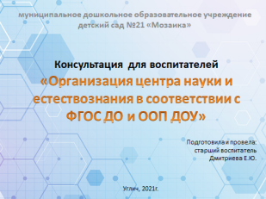
В нем решаются следующие задачи:  • Развитие представлений о физических качествах предметов и явлений; тактильной чувствительности пальцев рук; восприятия вкусов, цветов, запахов; речи, умения размышлять, сопоставлять, формировать вопросы, делать выводы; и д.р. | 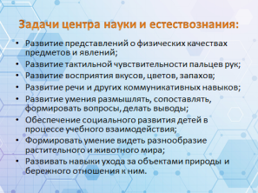
При планировании «Центра науки и естествознания»:  Нужно выделить:  - место для постоянной выставки (где можно расположить музей, различные коллекции, экспонаты, редкие предметы, макеты)  - место для приборов (Стеклянные приборы могут применяться только для показа и использоваться воспитателем, кроме младшего дошкольного возраста.Храниться должны в недоступном для детей месте.)  - место для хранения материалов (материалов для проведения опытов должно быть в достаточном количестве на подгруппу детей, коллекции используются для рассматривания разнообразия материалов, а не для проведения опытов)  - место для проведения опытов (место где ребенок самостоятельно или совместно со взрослым может провести исследование материалов или эксперимент. Обязательно применение клеенки.)  - место для хранения неструктурированных материалов (Место где хранится песок, глина, земля и т.д) | 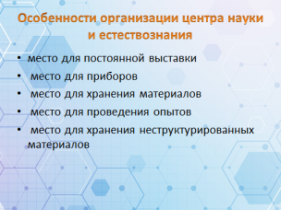
Компоненты центра науки в разных возрастных группах. | 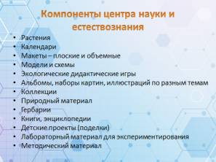
1. Растения.  Подбирая растения, необходимо помнить о безопасности. Растения не должны быть ядовитые. В младшей группе дети должны знать и называть 2-4 вида растений, в старшем возрасте – 8-14 видов.  Требования к разнообразию растений.  Детям в младшем возрасте можно продемонстрировать для сравнения растения:  1. с разной листовой пластинкой (например, с крупными и гладкими листьями, с мелкими листьями, с опушенными листьями). Напоминать детям о том, что листья с широкой и гладкой пластинкой протираются тряпочкой, а в мелкие листья – обрабатываются из пульверизатора.  2. С различным способом полива.  3. С разной формой и величиной стебля (стебель тонкий и толстый).  Необходимо обязательно иметь в группе цветущие растение (фиалка, герань).  В старшем возрасте детям можно продемонстрировать растения:  1. Из разных экологических условий (растения пустыни - кактусы, из влажных тропических лесов – традесканции, папоротники)  2. С разными стеблями (стелющиеся, лазающие, древовидные)  3. С различным расположением листьев (очередное, супротивно – парное, мутовчатое)  В подготовительной группе:  1. По приспособлению к разным условиям (светолюбивые, теневыносливые, влаголюбивые, засухоустойчивые)  2. По способу размножения (семенами, луковицами, клубнями, делением куста, усами и др.)  3. Лекарственные растения  Все растения в группе необходимо подписать и на каждом обозначить символами особенности ухода (например, если растение любит влагу – нарисовать на горшке 3 капельки, если растение не нуждается в ежедневном поливе, можно нарисовать 1 капельку; если растению необходимо много света, можно обозначить символом – солнышко и т. д.)  Также в центре необходимо разместить алгоритм ухода за растениями в доступной для детей форме (символы, значки, рисунки).Для ухода за растениями должно быть оборудование: лейки, губки, пульверизатор, палочка для рыхления.  Кроме того, в группе для наблюдения детьми, необходимо разместить «Огород на окне». Здесь дети смогут наблюдать за ростом лука, гороха, рассады цветов и овощей, овса, пшеницы и др. | 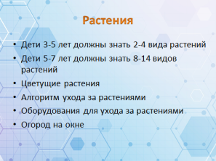
2. Календари.  В младшей группе необходимо разместить календарь погоды с кармашками – для наблюдения за погодой и размещения в кармашках нужной картинки с соответствующим символом.  В старшем возрасте должны быть календари природы с обозначением месяцев, времени суток и дней недели. Можно разместить, например, наглядно – схематическую модель наблюдения за птицами. | 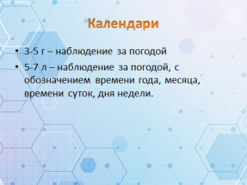
3. Макеты – плоскостные и объемные  Примеры: «Макет леса», «Птичий двор», «Времена года» (мл.возраст).  В старшем возрасте –макеты природных зон: «Макет пустыни», «Арктика», «Тропический лес», "Мини - планетарий" и др.  В макетах в старшем возрасте можно отразить жизнь и быт людей разных регионов Земли (например,их жилища: дома, хижины, юрты, иглу, чумы и др.) | 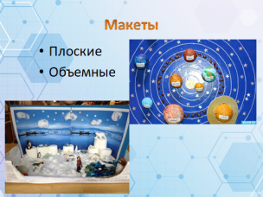
4. Модели и схемы (например, Схема проведения опыта или наблюдения, Правила ухода за растениями, плакат "Бережем природу") | 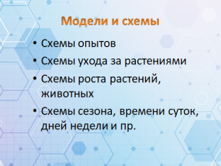
5. Экологические дидактические игры - сменяемые компоненты в зависимости от темы и решаемых задач в данный момент.  К ним относится такие игры как, например, "Душистые коробочки", "Шумящие коробочки", "Звонкие бутылочки", а также "Игры с вкладышами ", "Домино", "Лото", "Пазлы", Лепбуки и т. д. | 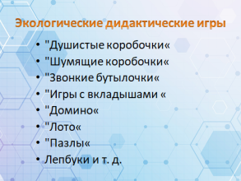
6. Альбомы, наборы картин, иллюстраций,открыток по разным темам: животные, растения, насекомые, птицы, времена года и т. д. | 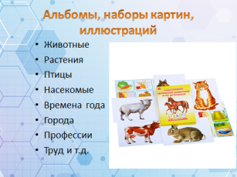
7. Коллекции (коллекции предметов, семян, камней, ракушек, листьев, плодов, шишек и др.) они для демонстрации в малом количестве в закрытых ёмкостях или пакетах кармашках | 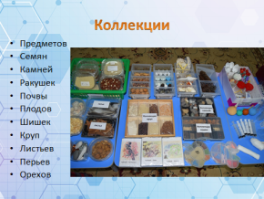
8. Природный материал (глина, мел, песок, почва, кора деревьев, также плоды и семена разных растений,дополнительное оборудование: клей, пластилин, ткань, бумага. И природного материала должно быть в достаточном количестве для детского творчества и экспериментирования и его необходимо постоянно пополнять  В центре науки для детей необходимо организовать уголок "Мастерилка", где дети, знакомясь с природным материалом, могут создавать из него какие - то поделки. То, что создано детьми (поделки, рисунки) также должны быть представлены в центре науки. | 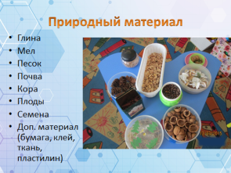
9. ГербарииГербарии лучше оформлять картотекой а не папкой или альбомом, чтобы несколько детей одновременно могли с ним работать  10. Книги, энциклопедии  11. Детские проекты | 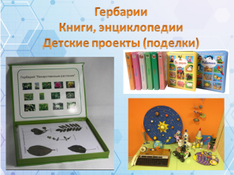
12. Лабораторный материал для экспериментирования.  В младшей группе не следует давать детям сложные опыты с наличием стеклянных предметов, микроскопом и т. д. Можно провести простейшие опыты с воздухом («Мы поймали воздух» с использованием шаров, «Я вижу воздух» с трубочкой и стаканом воды, ветром («Что такое ветер?», магнитами, водой (опыт «Тонет - не тонет», «Меняет ли вода цвет?» с использованием красок).  С помощью игровых персонажей можно предложить детям простейшие проблемные ситуации: Утонет ли бумажный кораблик? Как спрятать от лисы колечко в воде? Почему нельзя есть снег? Как пройти по льду и не упасть и др.  Дети 3-4 лет узнают об источниках света, о том, что если светить на предмет, то появится тень, о том, что разные предметы и животные издают разные звуки и др.  Материалы для экспериментирования в младшем дошкольном возрасте - резиновые и пластмассовые игрушки для игр с водой, сосуды для воды; песок, бумага разного цвета и плотности, предметы для игр с тенью, зеркальце для игр с солнечным зайчиком.  Необходимо несколько игрушек и пособий одного наименования, так как детям этого возраста свойственна подражательность, наличие заданий разной сложности, сменяемость и наполняемость материала по мере изучения. Материалы для исследований должны быть на подгруппу детей. Недопустимы предметы из стекла, мелкие игрушки и предметы диаметром менее 3 см.  На 5-м - 6-м году жизни детей продолжается обогащение опыта по познанию окружающего мира. На этом этапе идет практическое освоение детьми свойств и качеств различных материалов, дети активно участвуют в исследовании и преобразовании различных проблемных ситуаций, знакомятся со способами фиксации полученных результатов.  С детьми проводятся эксперименты по выявлению причин отдельных явлений, например, "Почему этот платочек высох быстрее?" (потому что он был на батарее); "Чей домик крепче: из каких материалов ветер сдул домик и почему". Дети учатся сравнивать свойства песка, и глины, узнают и расширяют свои представления о свойствах воды и воздуха их значении, о видах и свойствах тканей узнаем о свойствах магнита и увеличительного стекла.  Материалы для экспериментирования в старшем дошкольном возрасте - глина, пластик, дерево, ткань. Стаканчики разного объема, безопасные красители, оборудование для игр и экспериментов с водой, снегом, льдом, светом и др.  Обязательно наличие заданий разной степени сложности. Сменяемость и наполняемость материала по мере изучения. Материалы для исследований должны быть на подгруппу детей. Рекомендуется создавать условия как для самостоятельной работы, так и для занятий со взрослыми  - Приборы и приспособления: лупы, песочные часы, весы, микроскоп, термометры, компас, магниты, часы, фонарики и др.Загадочные предметы для исследований (телефон, кофемолка, калейдоскоп, бинокль и т.д) | 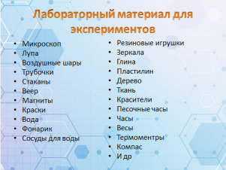
13.Методический материал: картотеки опытов, дидактических игр, бесед, ООД. | 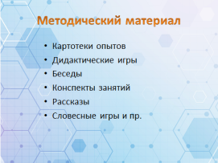
Все материалы в центре науки должны соответствовать требованиям безопасности, должны быть доступны детям. Все должно быть эстетично оформлено. Некоторые материалы могут быть использованы только совместно со взрослым. Необходимо обязательно все материалы снабдить надписями и картинками, так как дети 3-5 лет еще не смогут соотнести надпись и предмет, поэтому им необходимо еще и изображение, поэтому целесообразно иметь маркеры в виде картинок и надписей. | 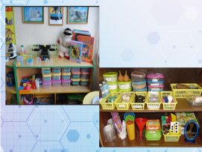

Содержание центра науки и естествознания в соответствии с ФГОС ДО и ООП ДОУ по возрастам
Для детей 3-4 лет:
- Стол с клеенкой для проведения экспериментальной деятельности
- Подносы
- Емкости для пересыпания, хранения, измерения, исследования
- Бросовый материал для исследования детьми: различные виды бумаги, пенопласт, фольга, шнурки, веревки, деревянные катушки, прищепки, пробки
- Природный материал: земля, песок, глина, камни, и тд
- Материалы для пересыпания: фасоль, бобы, горох, макароны и тд
- Игрушки со светозвуковым эффектом. Электрические фонари
- Волшебный мешочек- наполняемый мелкими игрушками и предметами, коробочки с сюрпризами( с шумящими игрушками или контейнерами от «киндер- сюрпризов» с отверстиями наполненные веществами или травами с различными запахами)
- Мыльные пузыри и различные приспособления для пускания мыльных пузырей
- Зеркала
- Магниты
- Поролоновые губки
- Трубочки, соломинки
- На видном месте вывешиваются правила работы с материалами доступные детям младшего возраста
- Один или несколько персонажей наделенные определенными чертами от имени которого моделируется проблемная ситуация – например Почемучка, Незнайка или как у меня профессор Знай.
- Картотека игр- экспериментов
- Книги познавательного характера доступные детям младшего возраста
- Тематические альбомы, тематические наборы картинок
- Картинки с последовательным изображением событий (например иллюстрации к сказкам)
- Самообучающие или автодидактические игрушки (различные составные игрушки, которые требуют соотнесения размеров, форм или цвета)
- Геометрические плоскостные и объемные фигуры
- Лото, домино, мозаика, кубики с предметными и сюжетными картинками
- Сборные- разборные игрушки
- Макет проезжей части со светофором
- Матрешки, пирамидки
- Материалы для развития мелкой моторики
- Коробки или ящики с отверстиями и соответствующими вкладышами геометрических фигур
- Коробки, пузырьки и баночки разных цветов и размеров с закручивающимися крышками
- Настольно – печатные игры разнообразные по тематике и содержанию
- Наглядно дидактические пособия, серия «Мир в картинках»
- Загадочные предметы для исследований (телефон, кофемолка, калейдоскоп, бинокль и т.д)
Для детей 4-5 лет:
Деятельность осуществляется под руководством воспитателя; стеклянный материал размещается в закрытом шкафу и применяется воспитателем для демонстрации, а пластмассовый в открытом шкафу и предназначается детям для самостоятельного использования. Оборудование должно располагаться так чтобы легко было проводить уборку и чтобы дети могли подойти к месту игры с любой стороны.
- Стол с клеенкой для проведения экспериментальной деятельности
- Непромокаемые фартуки или халаты с нарукавниками на подгруппу детей
- Подносы
- Емкости для пересыпания, хранения, измерения, исследования. Формочки для изготовления льдинок
- Бросовый материал для исследования детьми: различные виды бумаги, пенопласт, фольга, шнурки, веревки, деревянные катушки, прищепки, пробки, различные пластичные материалы, интересные для исследования и наблюдения предметы
- Природный материал: земля, песок, глина, камни, и тд
- Материалы для пересыпания: фасоль, бобы, горох, макароны и тд
- Игрушки со светозвуковым эффектом. Электрические фонари
- Красители: пищевые и непищевые(гуашь, акварельные краски)
- Волшебный мешочек, ящик ощущений( с шумящими игрушками или контейнерами от «киндер- сюрпризов» с отверстиями наполненные веществами или травами с различными запахами)
- Театр теней
- Мыльные пузыри и различные приспособления для пускания мыльных пузырей
- Приборы помощники: микроскопы, лупы, увеличительные стекла, песочные часы, чашечные весы, калейдоскоп, бинокль
- Зеркала, цветные и прозрачные стекла, свечи
- Медицинские материалы: пипетки с закругленными концами, резиновые груши разного объема, мерные ложки
- Магниты
- Поролоновые губки разного размера, цвета и формы
- Набор для экспериментирования с песком
- Набор для экспериментирования с водой
- Леечки, кулечки и ведерки с отверстиями для рисования песком.
- Трубочки, соломинки, воронки, сито
- На видном месте вывешиваются правила работы с материалами доступные для детей
- Один или несколько персонажей наделенные определенными чертами от имени которого моделируется проблемная ситуация – например Почемучка, Незнайка или как у меня профессор Знай.
- Картотека карточек-схем для проведения опытов и экспериментов
- Макеты предметов ближайшего окружения
- Книги познавательного характера доступные детям среднего возраста
- Тематические альбомы, тематические наборы картинок, карточки с изображением предметов, изготовленных из различных материалов (например глина: кувшин, посуда, фигурки животных; ткань: платье, шторы, одеяло и тд.), иллюстрации с изображением хозяйственно- бытового труда взрослых дома и в детском саду
- Пособия по краеведению
- Алгоритмы линейных и разветвленных типов (порядок исследования обозначается стрелкой)
- Картинки с последовательным изображением событий (например иллюстрации к сказкам), контурные и цветные изображения предметов
- Однородные и разнородные предметы, различные по форме, длине, высоте, ширине
- Геометрические плоскостные и объемные фигуры
- Лото, домино, мозаика, кубики с предметными и сюжетными картинками, пазлы, счеты, блоки Дьенеша
- Материалы для развития мелкой моторики
- Настольно – печатные игры разнообразные по тематике и содержанию, пособия для нахождения сходства и различия, игры для интеллектуального развития
- Коробочки с условной символикой «рукотворный мир», «природный мир»
- Алгоритм описания предмета: принадлежность к природному и рукотворному миру, (цвет, форма, основные части, размер, вес, материал,назначение)
Для детей 5-7 лет:
Деятельность осуществляется под руководством воспитателя и детьми самостоятельно; стеклянный материал размещается в закрытом шкафу и применяется воспитателем для демонстрации, а пластмассовый в открытом шкафу и предназначается детям для самостоятельного использования. Оборудование должно располагаться так чтобы легко было проводить уборку и чтобы дети могли подойти к месту игры с любой стороны.
Материалы для исследования нужно разделить по разделам: «Бумага», «Магниты», «Резина», «Стекло» и тд. Для детей необходимо завести альбомы или блокноты для фиксации результатов опытов
- Стол с клеенкой для проведения экспериментальной деятельности
- Непромокаемые фартуки или халаты с нарукавниками на подгруппу детей
- Подносы
- Емкости для пересыпания, хранения, измерения, исследования. Формочки для изготовления льдинок. Сосуды с узким и широким горлышком, мензурки
- Бросовый материал для исследования детьми: различные виды бумаги, пенопласт, фольга, шнурки, веревки, деревянные катушки, прищепки, пробки, различные пластичные материалы, интересные для исследования и наблюдения предметы
- Природный материал: земля, песок, глина, камни, и тд
- Материалы для пересыпания: фасоль, бобы, горох, макароны и тд
- Игрушки со светозвуковым эффектом. Электрические фонари
- Красители: пищевые и непищевые(гуашь, акварельные краски)
- Волшебный мешочек, ящик ощущений
- Театр теней
- Мыльные пузыри и различные приспособления для пускания мыльных пузырей
- Приборы помощники: микроскопы, лупы, увеличительные стекла, песочные часы, чашечные весы, калейдоскоп, бинокль
- Зеркала, цветные и прозрачные стекла, свечи
- Медицинские материалы: пипетки с закругленными концами, шприцы без иголок, резиновые груши разного объема, мерные ложки, марля или бинты
- Магниты, металлические предметы, фигурки
- Технические приборы (скрепки, гвозди, винты шурупы и тд)
- Поролоновые губки разного размера, цвета и формы
- Набор для экспериментирования с песком
- Набор для экспериментирования с водой
- Трубочки, соломинки, воронки, сито,
- Правила работы с материалами: в виде разрешающих и запрещающих знаков
- Один или несколько персонажей наделенные определенными чертами от имени которого моделируется проблемная ситуация , название центра
- Картотека схем, таблиц и моделей с алгоритмом выполнения опытов и экспериментов
- Макеты предметов ближайшего окружения
- Книги познавательного характера доступные детям среднего возраста
- Тематические альбомы, тематические наборы картинок, карточки с изображением предметов, изготовленных из различных материалов (например глина: кувшин, посуда, фигурки животных; ткань: платье, шторы, одеяло и тд.), иллюстрации с изображением хозяйственно- бытового труда взрослых дома и в детском саду
- Пособия по краеведению
- Алгоритмы линейных и разветвленных типов (порядок исследования обозначается стрелкой)
- Картинки с последовательным изображением событий (например иллюстрации к сказкам), контурные и цветные изображения предметов
- Однородные и разнородные предметы, различные по форме, длине, высоте, ширине
- Геометрические плоскостные и объемные фигуры
- Лото, домино, мозаика, кубики с предметными и сюжетными картинками, пазлы, счеты, шашки
- Материалы для развития мелкой моторики, графических навыков(доска, мел, указка)
- Настольно – печатные игры разнообразные по тематике и содержанию, пособия для нахождения сходства и различия, игры для интеллектуального развития
- Коробочки с условной символикой «рукотворный мир», «природный мир»
- Алгоритм описания предмета: принадлежность к природному и рукотворному миру, (цвет, форма, основные части, размер, вес, материал, назначение)

